安装前后关于杀毒软件设置问题注意事项
（1）安装前将杀毒软件和安全卫士以及非系统自带的防火墙关掉然后再进行安装。
（2）软件安装完成后在杀毒软件中（如果安装金山杀毒和金山安全卫士或360杀毒和360安全卫士）设置本软件安装文件夹(金石工程项目管理软件)为信任目录，安全卫士中设置软件中可执行文件Jzgdglxt (单机版)，Jzgdglxt_net(网络版)为信任文件。下面以360为例：
360杀毒软件设置
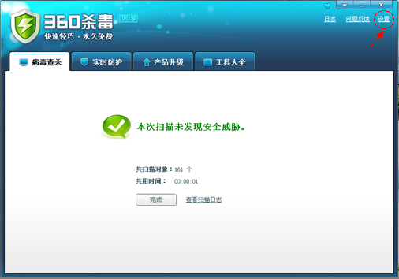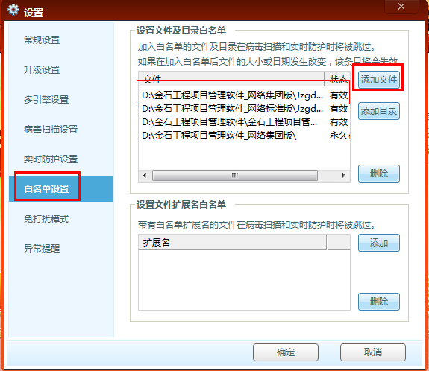
第一步：打开杀毒软件，点击界面右上方的”设置”功能 第二步：进入设置界面后点击设置界面左侧的“白名单设置”，然后点击右边的“添加目录”
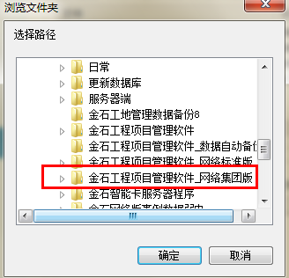
第三步：选择 金石工程项目管理软件_网络集团版 目录，点击确定，回到设置界面最后点击确定即可
360安全卫士设置方法：
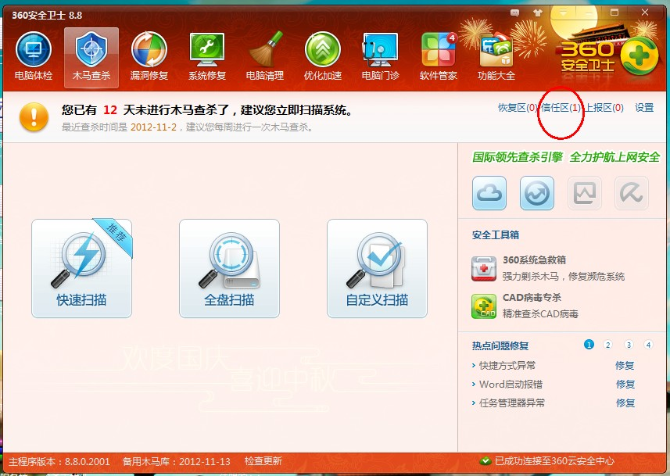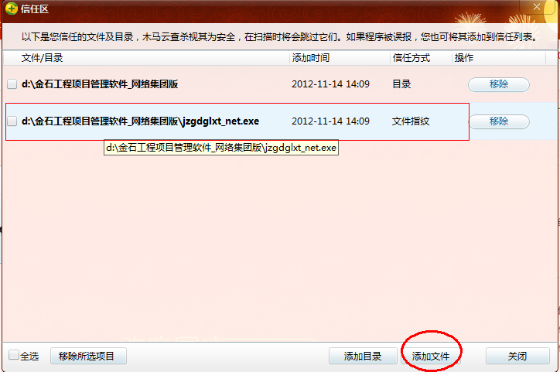

第一步：打开360安全卫士选择 界面上方的“查杀木马”
第二步：点击界面右上方的：“信任区”
第三步：进入信任区界面后，点击添加，选择打开软件安装目录点开目录，选择里面的可执行文件Jzgdglxt (单机版)，Jzgdglxt_net (网络版)：点击确定即可
同时还要设置两个文件,Update.exe 还有主程序为信任程序，操作方法同上

